113年寒假學生營隊課程1/30(二).1/31(三)
參加學生資格：國小5-6年級學生及國中7年級為主

課程
日期  時間 | 課程名稱 | 內容概要 | 使用教室  及講師 | 備註
1/30(二)  上午  9:00-12:00 | Web:AI&登月小車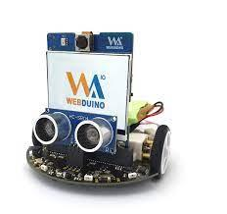 | - Web:AI開發板介紹。  - 語音互動。  - 小車追小怪獸。  - 口罩偵測。  - 程式設計。 | 科技智慧教室  (甯怡翔) | 作品僅供  學生體驗
1/30(二)  下午  13:00-16:00 | Mbot  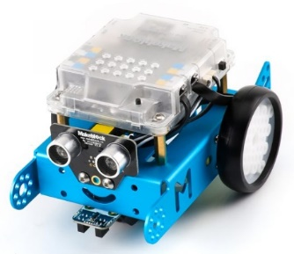 | 1.練習編寫程式軟體訓練邏輯運算思維，達成讓熊貓依指示做動作。  2.mBot 自走車元件、感測器、有線與無線模組介紹。  3.循跡程式編寫、反覆測試與校正，完成自走車成功循跡大訓練地圖。 | 科技智慧教室  (甯怡翔) | 作品僅供  學生體驗
1/31(三)  上午  9:00-12:00 | 動手做馬達玩具-自走殭屍機器人(含彩繪)  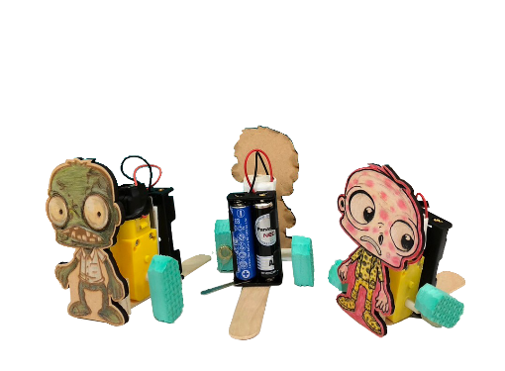 | 1.彩繪殭屍圖案  2.TT馬達介紹及焊接教學  3.各部位零件加工及組裝  4.製作及測試搖擺殭屍玩具 | 科技創作教室  (陳毅宏) | 作品學生  可帶回去
1/31(三)  下午  13:00-16:00 | 動手做馬達玩具–兩腳行走載物車  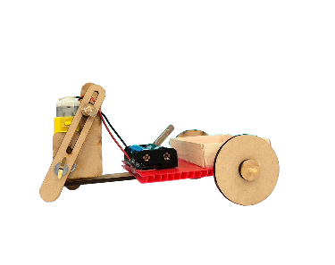 | 1.TT馬達介紹  2.焊接教學  3.各部位零件加工及組裝  4.製作及測試兩腳行走的載物車 | 科技創作教室  (陳毅宏) | 作品學生  可帶回去

